Справка
о проведении региональной акции "Я - выпускник, а это значит…"
На основании приказа Министерства образования республики Тыва под № 290-д от 08.12.2021 года в МБОУ Бажын-Алаакской СОШ им.Ч.Ч-Д.Ондар с 13 по 18 декабря 2021 года, в целях организованной подготовки к проведению ОГЭ, ЕГЭ 2022 году провели акцию с учащимися, родителями и учителями предметниками 9,11 классов.
Участники декады: 9, 11 классы, классные руководители, учителя, педагог - психолог, педагог-библиотекарь, родители, администрация школы.
Цель: подготовка обучающихся выпускных классов к ГИА и активизации процесса формирования социально-психологической готовности обучающихся к выбору профессии, форм реализации своих профессиональных возможностей.
По утвержденному плану "Я - выпускник, а это значит…" в МБОУ Бажын-Алаакской СОШ им.Ч.Ч-Д.Ондар были проведены следующие мероприятия:

№ | Мероприятие | Дата проведения | Ответственные | Кол-во участников, публикаций | Публикации в интернет СМИ
1 | Проведение родительских собраний: «Порядок и формы проведения ГИА выпускников 9 классов» | 14.12.2021. | Зам.дир. по УВР – Ховалыг А.Э. | Родители-18,  педагоги –7, учащиеся - 4
2 | Проведение родительских собраний: «Порядок и формы проведения ГИА выпускников 11 классов» | 15.12.2021. | Зам.дир. по УВР – Ховалыг А.Э. | Родители– 7, педагоги – 7, учащиеся - 6
3 | Республиканский конкурс видеороликов с опубликованием на сайте ОУ, органов УО и в социальных сетях на темы:  - «Как я готовлюсь к ЕГЭ»,  - «Какие экзамены я буду сдавать»  - «Куда я хочу поступить и почему»  - «Кем я вижу себя в будущем» | 19.12.2021. | Классные рук-ли Монгуш А.С. – 9 класс, Ооржак Ю.Ю.- 11 класс, учителя-предметники | Учащийся 11 класса – 1 (Ооржак А.А.)
4 | Беседы, классные часы, квесты «Я выпускник, а это значит…» (о порядке проведения ГИА и правилах выбора предметов для сдачи ЕГЭ и ОГЭ) | 17.12.2021. -9 класс  18.12.2021.- 11 класс | Педагог-психолог – Сарыглар У.Г., классные рук-ли Монгуш А.С. – 9 класс, Ооржак Ю.Ю.- 11 класс | Учащиеся – 25 (9 класс), 7 (11 класс), педагоги - 4
5 | Индивидуальны консультации с участниками с ОВЗ и их родителями (законных представителей) «Организация и проведение ГИА по образовательным программам ООО и СОО в форме ОГЭ и ЕГЭ для лиц с ОВЗ» | 18.12.2021. | Зам.дир. по УВР – Ховалыг А.Э., педагог-психолог – Сарыглар У.Г., классные рук-ли Монгуш А.С. – 9 класс, Ооржак Ю.Ю.- 11 класс | Родители – 12, учащиеся – 4, педагоги - 5
6 | Размещение информации по «Подготовке к ГИА-2022» на информационных стендах и сайтах ОО |  | Программист Монгуш А.В.
7 | Освещение декады в средствах теле-радио-вещания, СМИ |  | Программист Монгуш А.В. |  | Сайт школы

Справка составлена: Ховалыг А.Э. - зам дир по УВР

Родительское собрание 9 класса
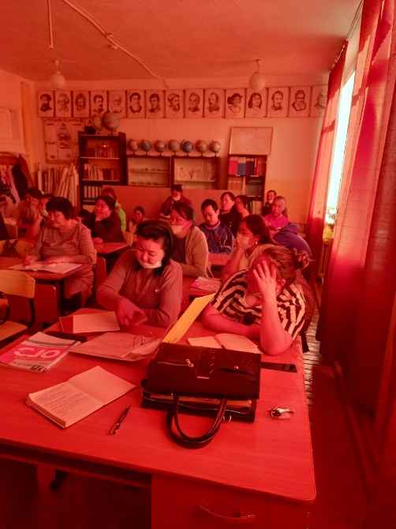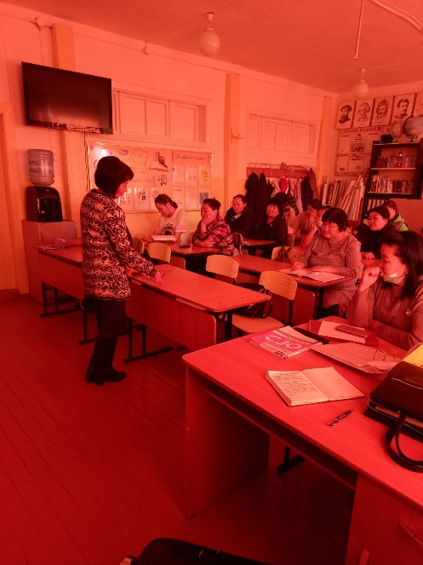
Родительское собрание 11 класса
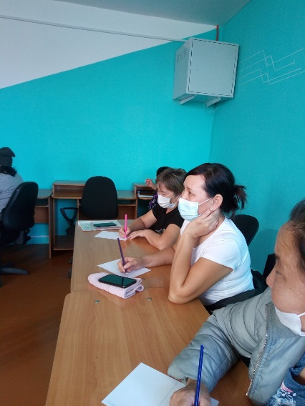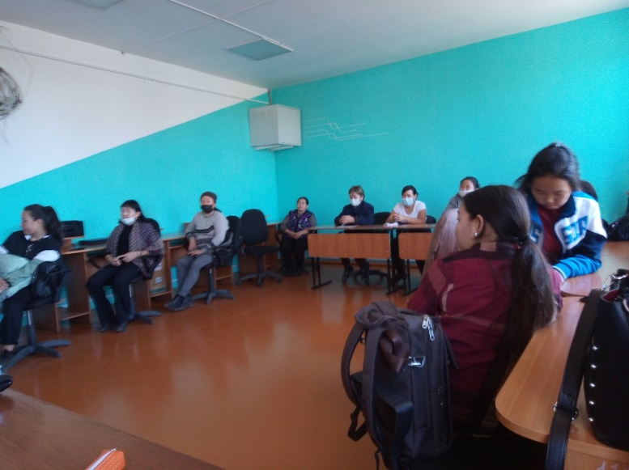
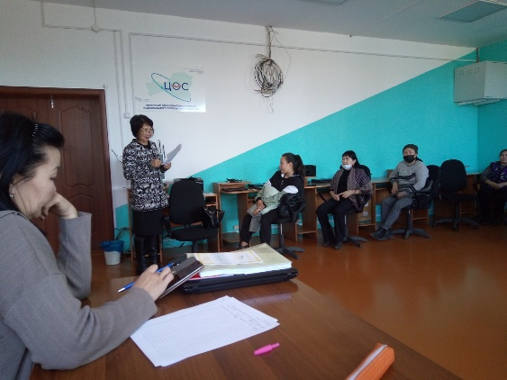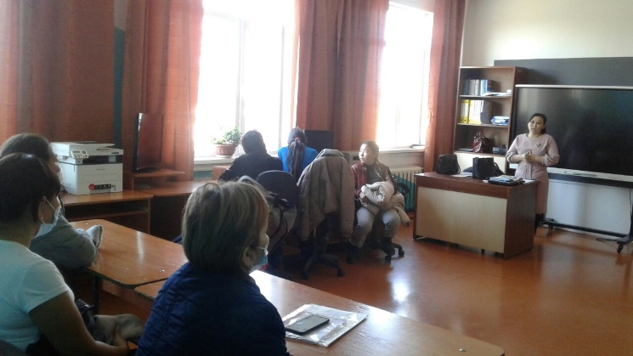
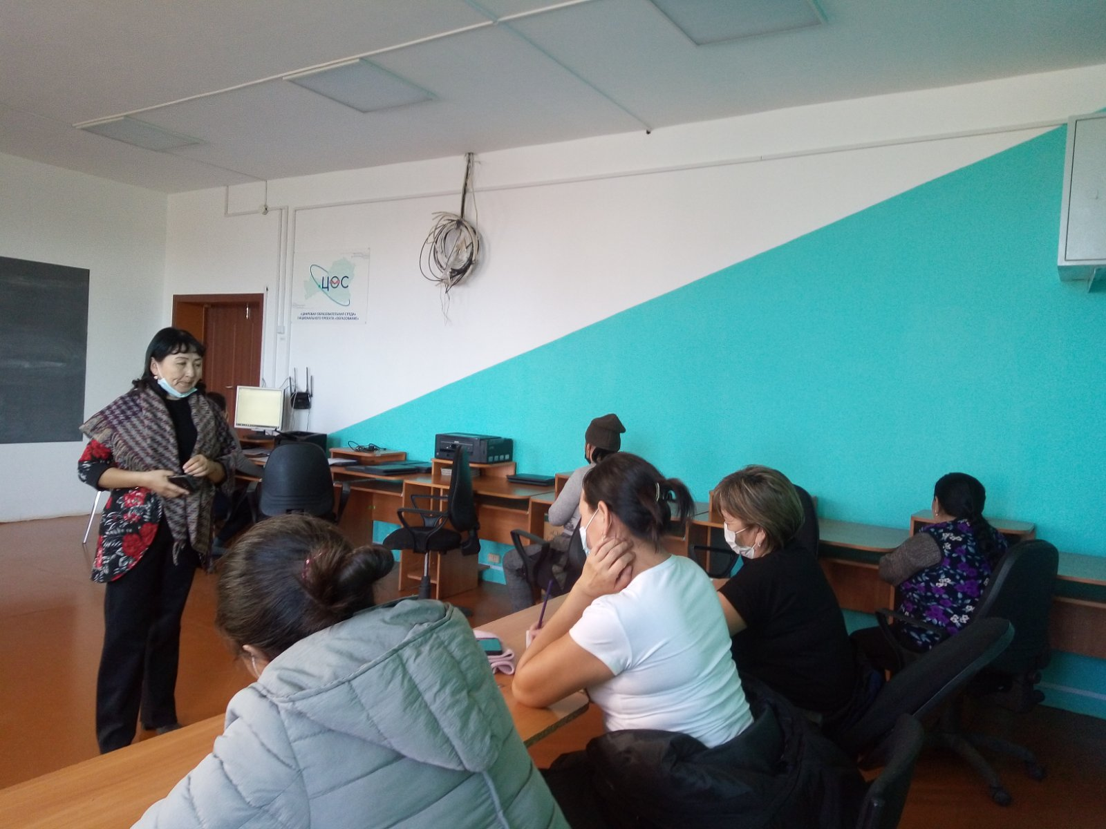
Тренинг психолога-педагога

